МИНИСТЕРСТВО ЗДРАВООХРАНЕНИЯ РЕСПУБЛИКИ БЕЛАРУСЬ
ГОСУДАРСТВЕННОЕ УЧРЕЖДЕНИЕ «МОЗЫРСКИЙ ЗОНАЛЬНЫЙ ЦЕНТР ГИГИЕНЫ И ЭПИДЕМИОЛОГИИ»

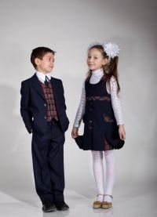
Школы имеют строгие правила относительно школьной формы. На сегодняшний день каждая школа имеет свой дресс-код.

Школьная форма должна быть:
- Хорошего качества
- Удобной
- Не вызывать дискомфорта во время носки
- Не стеснять движений ребёнка
Школьный костюм должен соответствовать реальным размерам, которые носит ребёнок, к тому же он помогает выработать хорошую осанку и приучает к дисциплине и аккуратности.
Школьную форму лучше выбирать из натуральных тканей. За такой одеждой легко ухаживать и её комфортно носить, она обладает гигроскопичностью и воздухопроницаемостью. Лучше выбирать школьную одежду изо льна, хлопка, вискозы, шерсти. Процентное содержание синтетики в ткани, из которой пошита форма или одежда для школы, не должно превышать 50%, а подкладка (если она есть) должна быть из натуральных тканей. Для зимы отличным вариантом будет школьная одежда из шерсти или кашемира, а в тёплое время года из хлопка и льна.

тираж 250 экз.

